Implementasi Angular 14 dan Laravel 8 dalam Sistem Keuangan Web dengan MySQL

Indah Clara Sari ¹, Muhammad Faisal ², Maryam Monika Rangkuti ³ , Rizki Ramadhansyah ⁴ , Mawaddatul Nabila Rida ⁵
1) Teknologi Rekayasa Perangkat Lunak, Politeknik Wilmar Bisnis Indonesia, Indonesia
2) Sistem Informasi, Universitas Murni Teguh, Indonesia
3) Akuntansi Perpajakan, Politeknik Wilmar Bisnis Indonesia, Indonesia
4) Teknologi Rekayasa Perangkat Lunak, Politeknik Wilmar Bisnis Indonesia, Indonesia
5) Teknologi Rekayasa Perangkat Lunak, Politeknik Wilmar Bisnis Indonesia, Indonesia

Article Info |  | ABSTRACT (6 PT)
Article history:  Received: dd, month, yyyy  Revised: dd, month, yyyy  Accepted: dd, month, yyyy |  | Abstrak  Di era digital, pengelolaan keuangan yang efektif dan efisien merupakan faktor kunci keberhasilan organisasi. Sistem keuangan berbasis web menawarkan solusi terintegrasi untuk mengelola data keuangan secara real-time, meningkatkan transparansi, dan mendukung pengambilan keputusan yang lebih baik. Penelitian ini bertujuan untuk mengembangkan sistem keuangan berbasis web yang handal, skalabel, dan mudah dipelihara dengan menggunakan framework Angular 14 dan Laravel 8, serta basis data MySQL. Framework Angular 14 digunakan pada sisi front-end karena arsitektur modularnya dan kemampuannya dalam membangun aplikasi single-page application (SPA) yang dinamis. Laravel 8 digunakan pada sisi back-end dengan struktur Model-View-Controller (MVC) yang terorganisir dan Eloquent ORM untuk interaksi basis data yang mudah. MySQL dipilih sebagai sistem manajemen basis data relasional yang mendukung skalabilitas dan kemudahan penggunaan. Metode pengembangan perangkat lunak prototype digunakan dalam penelitian ini, melibatkan pengguna secara aktif untuk menghasilkan sistem yang sesuai dengan kebutuhan mereka. Tahapan penelitian meliputi pengumpulan data dan analisis kebutuhan, perancangan sistem, pengembangan prototype, evaluasi dan pengujian prototype, iterasi dan penyempurnaan prototype, implementasi sistem final, serta evaluasi dan pemeliharaan sistem. Penelitian ini diharapkan menghasilkan sistem keuangan berbasis web yang dapat membantu organisasi dalam mengelola keuangan mereka lebih efektif dan efisien, serta menyediakan dokumentasi lengkap untuk referensi penelitian selanjutnya.  Kata Kunci: 14, Laravel 8, MySQL, prototype, perangkat lunak  Abstract  In the digital era, effective financial management is crucial for organizational success. Web-based financial systems provide integrated solutions for real-time data management, enhancing transparency, and enabling informed decision-making. This research aims to develop a robust, scalable, and maintainable web-based financial system using Angular 14 and Laravel 8 frameworks, alongside MySQL database. Angular 14, known its modular architecture and ability to create dynamic single-page applications (SPAs), is utilized on the front-end. Laravel 8, with its structured Model-View-Controller (MVC) architecture and Eloquent ORM for seamless database interaction, is employed on the back-end. MySQL is selected as the relational database management system for its scalability and user-friendly features. The prototype software development methodology is employed, actively involving users to tailor the system to their needs. Research stages include data collection, needs analysis, system design, prototype development, evaluation, iterative refinement, final implementation, and ongoing maintenance. This research aims to deliver an effective web-based financial system to enhance organizational financial management, supported by comprehensive documentation for future reference.  Keywords: Laravel 8, MySQL, prototype, software

Djtechno: Jurnal Teknologi Informasi oleh Universitas Dharmawangsa Artikel ini bersifat open access yang didistribusikan di bawah syarat dan ketentuan dengan Lisensi Internasional Creative Commons Attribution NonCommerciaL ShareAlike 4.0 (CC-BY-NC-SA).

Corresponding Author:
Pilih penulis yang akan menjadi korespondensi author
E-mail : corresponding author

- PENDAHULUAN
Di era digital ini, pengelolaan keuangan yang efektif dan efisien menjadi kunci utama bagi keberhasilan suatu organisasi. Sistem keuangan berbasis web menawarkan solusi terintegrasi untuk mengelola data keuangan secara real-time, meningkatkan transparansi, dan mendukung pengambilan keputusan yang lebih baik. Implementasi framework yang tepat dalam pengembangan sistem keuangan berbasis web sangatlah penting untuk menghasilkan aplikasi yang handal, skalabel, dan mudah digunakan. Angular dan Laravel merupakan dua framework populer yang banyak digunakan untuk pengembangan web modern. Angular adalah framework front-end JavaScript yang terkenal dengan arsitekturnya yang modular, komponennya yang reusable, dan kemampuannya untuk membangun aplikasi single-page application (SPA) yang dinamis dan interaktif. Laravel, di sisi lain, adalah framework back-end PHP yang menawarkan struktur Model-View-Controller (MVC) yang terorganisir, Eloquent ORM (Object-Relational Mapping) untuk interaksi database yang mudah, dan berbagai fitur keamanan terintegrasi. MySQL adalah sistem manajemen basis data relasional (RDBMS) open-source yang populer dan banyak digunakan karena kemudahan penggunaan, skalabilitas, dan dukungan komunitas yang luas.
Berdasarkan latar belakang yang telah diuraikan, penelitian ini bertujuan untuk menganalisis implementasi framework Angular 14 dan Laravel 8 dalam membangun sistem keuangan berbasis web dengan basis data MySQL, mengidentifikasi potensi dan tantangan dalam penerapan kedua framework ini, serta mengembangkan sistem keuangan berbasis web yang handal, skalabel, dan mudah dipelihara menggunakan Angular 14, Laravel 8, dan MySQL. Penelitian ini akan menggunakan metodologi pengembangan perangkat lunak yang sistematis dan terstruktur, meliputi studi literatur, analisis kebutuhan, perancangan sistem, implementasi, pengujian, dan evaluasi sistem.
Beberapa penelitian terbaru menunjukkan penggunaan framework Angular dan Laravel dalam pengembangan sistem keuangan berbasis web, menekankan pada kehandalan, kegunaan, dan peningkatan efisiensi. Penelitian ini memberikan kontribusi dengan mengintegrasikan Angular 14 dan Laravel 8 untuk menghasilkan sistem yang lebih responsif dan aman, sesuai dengan tuntutan perkembangan teknologi saat ini. Landasan teori yang mendukung penelitian ini disajikan secara ringkas, sesuai dengan fokus pengembangan sistem keuangan berbasis web menggunakan teknologi terkini seperti Angular 14, Laravel 8, dan MySQL.
- METODE PENELITIAN
Metode yang digunakan dalam penelitian ini adalah pengembangan perangkat lunak prototype, yang terfokus pada pembuatan sistem keuangan berbasis web menggunakan framework Angular 14 dan Laravel 8, serta basis data MySQL. Penelitian ini dimulai dengan tahap pengumpulan data dan analisis kebutuhan, yang melibatkan studi literatur untuk memahami kerangka kerja yang relevan dan wawancara dengan pengguna untuk mengidentifikasi kebutuhan sistem secara mendalam. Selanjutnya, perancangan sistem dilakukan dengan merancang arsitektur yang mencakup model data, user interface, dan alur kerja aplikasi, dengan tujuan untuk memvisualisasikan secara jelas desain sistem yang akan dikembangkan. Proses selanjutnya adalah pengembangan prototype sistem, yang fokus pada fungsionalitas inti dan antarmuka yang user-friendly. Evaluasi dan pengujian dilakukan secara berulang untuk memastikan kualitas, keamanan, dan performa sistem sebelum mengiterasikan dan menyempurnakan prototipe berdasarkan umpan balik yang diperoleh. Tahap implementasi sistem final melibatkan migrasi data dan pelatihan pengguna, diikuti dengan evaluasi menyeluruh dan pemeliharaan sistem untuk memastikan kinerja yang optimal dan adaptabilitas sistem terhadap kebutuhan pengguna.
- HASIL DAN PEMBAHASAN
Penelitian ini berhasil mengimplementasikan framework Angular 14 dalam pengembangan sistem keuangan berbasis web menggunakan basis data MySQL. Sistem yang dikembangkan mampu memenuhi kebutuhan fungsional utama seperti manajemen transaksi keuangan, pelaporan real-time, dan integrasi dengan MySQL untuk pengelolaan data yang efektif. Evaluasi terhadap prototipe sistem menunjukkan respon positif dari pengguna terhadap usabilitynya dengan antarmuka yang sederhana dan navigasi yang intuitif. Pengujian sistem juga mengindikasikan performa yang baik dalam menangani beban kerja yang signifikan, menjamin kecepatan respon dan skalabilitas yang optimal.

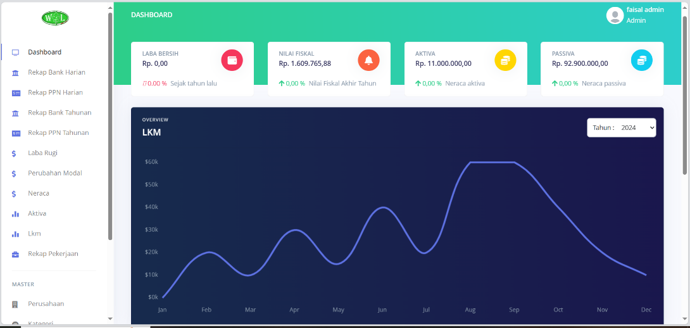
Gambar 1. Dashboard Sistem

Deskripsi gambar dashboard sistem ini mengilustrasikan antarmuka yang mencakup berbagai menu penting untuk pengelolaan keuangan perusahaan. Menu-menu tersebut mencakup Dashboard, Rekap Bank Harian, Rekap PPN Harian, Rekap Bank Tahunan, Rekap PPN Tahunan, Laba Rugi, Perubahan Modal, Neraca, Aktiva, Lkm, dan Rekap Pekerjaan. Dashboard menyediakan gambaran umum tentang kinerja keuangan dengan statistik penting. Rekap Bank Harian memberikan informasi mengenai transaksi dan saldo bank setiap harinya, sementara Rekap PPN Harian merangkum jumlah Pajak Pertambahan Nilai yang terkumpul. Rekap Bank Tahunan dan Rekap PPN Tahunan menampilkan data komprehensif dalam satu tahun penuh, sedangkan Laba Rugi memberikan analisis pendapatan dan biaya untuk menentukan laba atau rugi periode tertentu. Perubahan Modal menggambarkan perubahan ekuitas pemilik dari waktu ke waktu, sementara Neraca memberikan ringkasan aset, kewajiban, dan ekuitas pada titik waktu tertentu. Informasi tentang aktiva perusahaan ditampilkan dalam menu Aktiva, sementara Lkm memberikan laporan mingguan tentang transaksi keuangan dan arus kas. Terakhir, Rekap Pekerjaan memberikan ringkasan biaya dan pendapatan yang terkait dengan pekerjaan yang dilakukan perusahaan. Dengan antarmuka yang jelas ini, pengguna dapat dengan mudah mengakses informasi penting untuk pengambilan keputusan yang efektif dan strategis dalam mengelola keuangan perusahaan.
Implementasi framework Angular 14 membawa berbagai keuntungan dalam pengembangan sistem keuangan berbasis web. Angular 14 memberikan modularitas yang diperlukan untuk membangun komponen-komponen aplikasi yang reusable dan dinamis. Keunggulan ini memastikan sistem dapat dikembangkan dengan efisien tanpa mengorbankan kualitas dan performa.
Dengan adanya pengujian yang menyeluruh terhadap sistem, baik dari segi fungsionalitas maupun performa, penelitian ini mengkonfirmasi bahwa penerapan framework Angular 14 secara efektif mendukung pengembangan sistem keuangan berbasis web yang handal dan responsif. Evaluasi kontinu dan pemeliharaan sistem yang teratur akan memastikan bahwa sistem tetap relevan dan dapat diandalkan dalam mengelola keuangan organisasi di masa mendatang.
Dengan demikian, implementasi ini tidak hanya memberikan solusi teknologi yang canggih tetapi juga memberikan nilai tambah yang signifikan bagi efisiensi operasional organisasi.
- SIMPULAN
Antarmuka dashboard sistem keuangan ini menyajikan berbagai menu yang mencakup aspek harian dan tahunan dari manajemen keuangan perusahaan, seperti Rekap Bank Harian, Rekap PPN Harian, Rekap Bank Tahunan, dan Rekap PPN Tahunan. Selain itu, fitur-fitur seperti Laba Rugi, Perubahan Modal, Neraca, Aktiva, Lkm, dan Rekap Pekerjaan memberikan gambaran komprehensif tentang performa keuangan dan arus kas perusahaan. Dengan antarmuka yang terstruktur ini, pengguna dapat dengan mudah mengakses informasi penting untuk mendukung pengambilan keputusan yang strategis dalam mengelola dan mengoptimalkan kesehatan keuangan perusahaan.
Ini mencakup aturan yang telah disebutkan sebelumnya, dengan penekanan pada memberikan deskripsi yang jelas tentang fitur-fitur dashboard tanpa perlu mengulang kembali informasi spesifik yang terdapat dalam tabel atau grafik.
UCAPAN TERIMAKASIH
Terima kasih kepada semua pihak yang telah memberikan dukungan dalam pelaksanaan penelitian dan penulisan manuskrip ini. Dukungan dari lembaga pemberi dana dan individu yang terlibat sangat berarti dalam menyukseskan penelitian ini. Ucapan terima kasih juga kami sampaikan kepada tim pengembang Angular dan Laravel yang telah menciptakan framework yang kuat dan inovatif, serta kepada komunitas MySQL yang memberikan dukungan yang luas dalam pengelolaan basis data. Semua kontribusi mereka telah membantu kami menghasilkan sistem keuangan berbasis web yang handal dan bermanfaat bagi organisasi.

PUSTAKA

